2. Partie 1 – Projet pratique : Système d'acquisition deleads

Exercice A – Création d'une landing page no-code

Livrables attendus :
URL de la page publiée (version gratuite de l'outil acceptée)

https://irondenio.github.io/nexform_right/

2 à 3 captures d'écran de l'interface de conception (pour montrer votre organisation dans l'outil)

Création du script avec Visual Studio Code et OpenAI en local sur ma machine fichier Html(en pièce jointe)
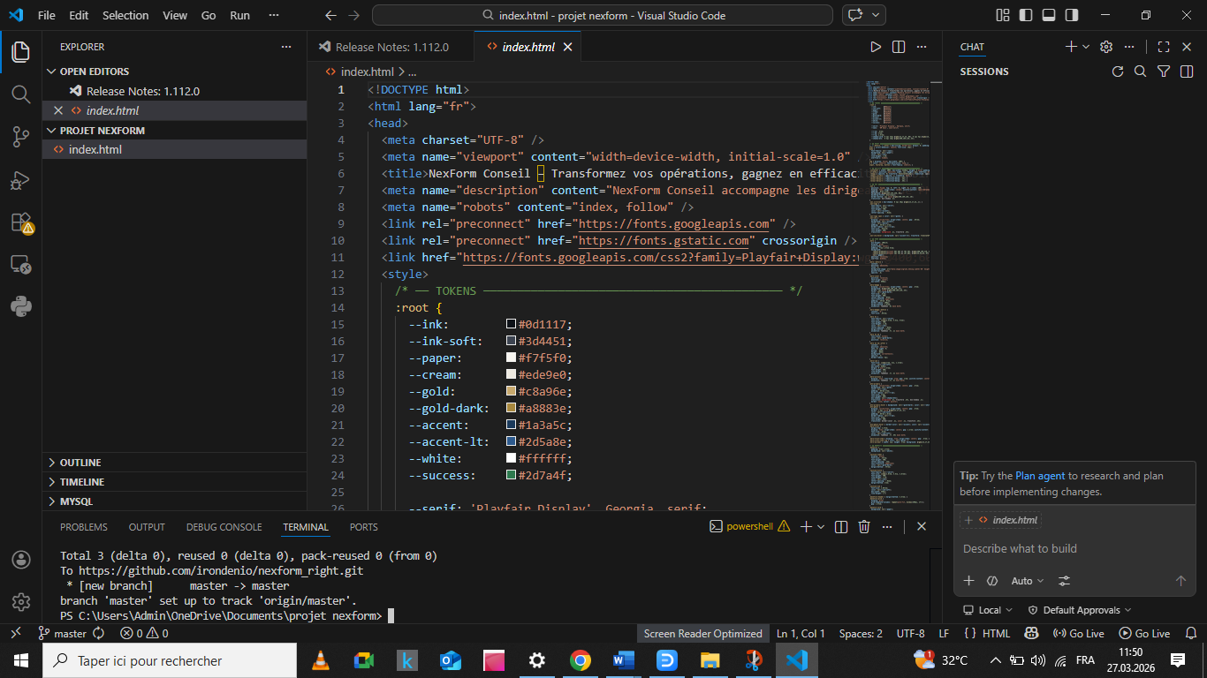

Chargement dans mon compte Github en ligne
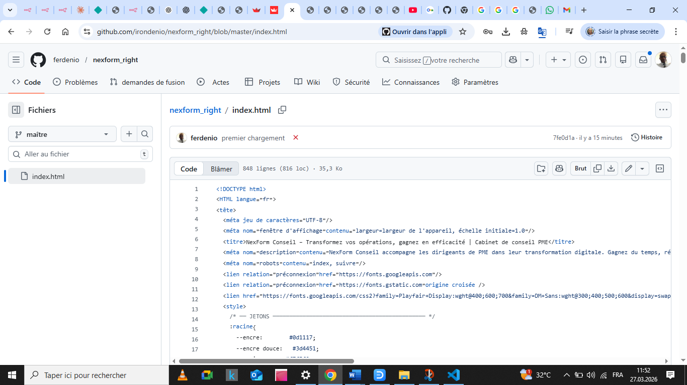

Demande d’un lien public utilisable dans mon compte github
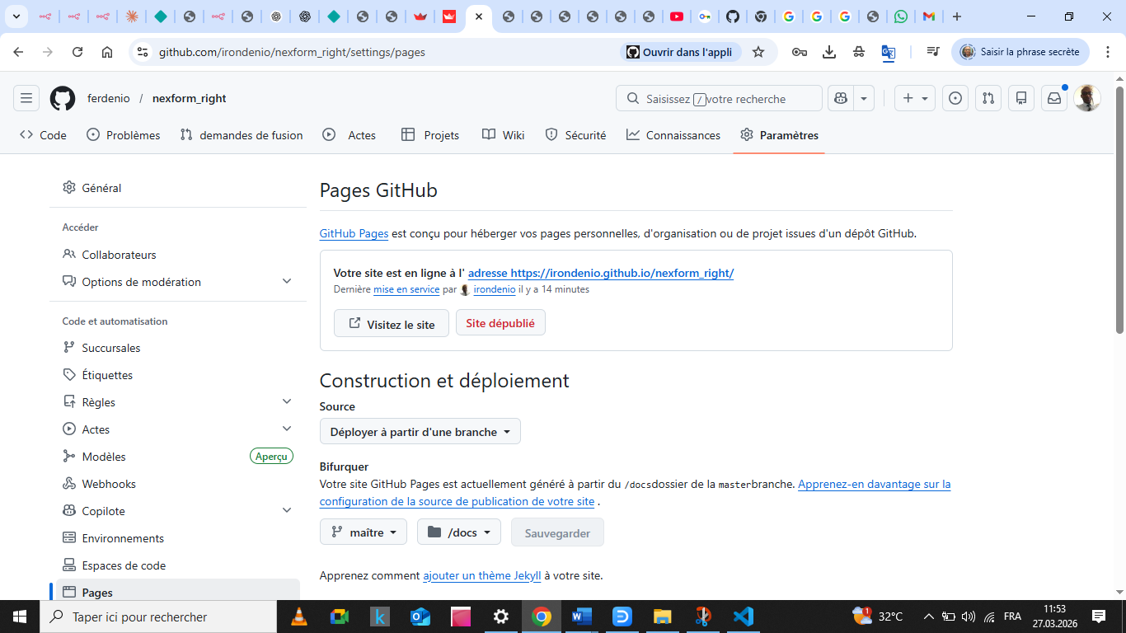

Site disponible en cliquant sur le lien
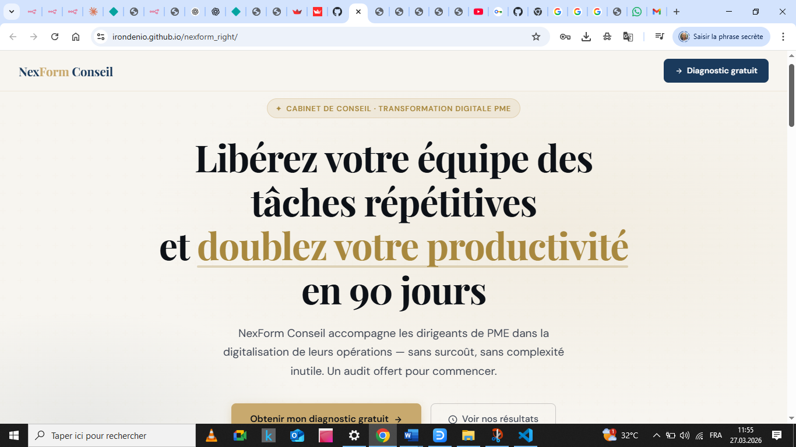

Une note courte (5 à 10 lignes) expliquant : l'outil choisi, les décisions de structure ou de design, et les éventuelles difficultés rencontrées
Outil choisi : HTML/CSS/JS vanilla (exportable directement vers Webflow, Framer ou tout hébergeur statique comme Netlify, GitHub Pages). Ce choix garantit une maîtrise totale du design et une performance maximale — aucun framework lourd, zéro dépendance inutile.
Décisions design : J'ai opté pour une esthétique éditoriale raffinée inspirée des cabinets de conseil premium (McKinsey, Roland Berger) — palette crème/encre/or, typographie Playfair Display (serif) + DM Sans (sans-serif), contraste fort. Le hero en split-screen asymétrique avec clip-path brise les layouts génériques. Les stats animées au chargement créent immédiatement de la crédibilité chiffrée. Les cartes bénéfices révèlent un soulignement doré au hover, et le formulaire affiche une page de confirmation personnalisée (pas un simple message toast).
Éléments SEO : balise <title> orientée bénéfice, <meta description> rédigée, structure H1 unique → H2 cohérents dans chaque section, attributs lang et aria-label sur les icônes sociales.
Difficultés : L'animation du clip-path sur le hero droit nécessite d'être désactivée sur mobile (via media query) pour éviter les artefacts de rendu — géré. Le scroll reveal avec IntersectionObserver évite tout conflit avec les animations CSS existantes.
Pour publication : J’aurais pu opter après création de mon fichier HTML (à l’aide de Visual Studio Code et OpenAI pour rapidement intégrer mon prompt et lui donner la possibilité de créer mon fichier d’utiliser Netlify Drop pour obtenir une URL publique en 30 secondes, ou importez le code dans Webflow/Framer pour bénéficier de leur CMS et formulaires natifs) mais nous avons finalement opté pour Github Pages dans nous avons la pleine maitrise

